Διεύθυνση Β/θμιας Εκπαίδευσης Δωδεκανήσου

Ευρωπαϊκό Πρόγραμμα Εrasmus+ ΚΑ201
“CompuT” “Computational Thinking at School”
«Η υπολογιστική σκέψη στο σχολείο»
Project code: 2019-1-EL01-KA201-062883

Η Διεύθυνση Β/θμιας Εκπαίδευσης Δωδεκανήσου ξεκίνησε την υλοποίηση του σχεδίου Εrasmus+ ΚΑ201 «Η υπολογιστική σκέψη στο σχολείο» με εταίρους από την Ελλάδα και την Ευρώπη ως εξής:
- Πανεπιστήμιο Αιγαίου, Εργαστήριο Μαθησιακής Τεχνολογίας και Διδακτικής Μηχανικής
- 2^{ο} Γενικό Λύκειο Ρόδου «Καζούλλειο»
- Γυμνάσιο Γενναδίου Ρόδου
- Γυμνάσιο Ζιπαρίου Κως
- CEP La Laguna, Τενερίφη, Ισπανία
- IES EL SOBRADILLO, Τενερίφη, Ισπανία
- Fyllingsdalen videregående skole, Μπέργκεν, Νορβηγία
- Agrupamento de Escolas de São João da Talha, Λισαβόνα, Πορτογαλία

Η πρόταση αναφέρεται στην επιστημονική σημασία της υπολογιστικής σκέψης στην Β/θμια Εκπαίδευση. Η ενσωμάτωση της Πληροφορικής στη σύγχρονη γενική εκπαίδευση υπαγορεύεται τόσο από παιδαγωγικούς όσο και από κοινωνικοοικονομικούς λόγους, οι οποίοι πηγάζουν από την επίδραση της επιστήμης και της τεχνολογίας των Η/Υ στον σύγχρονο κόσμο. Ο ρόλος των εκπαιδευτικών είναι καθοριστικός στην ένταξη της Υπολογιστικής Σκέψης στο σχολείο γιατί θα πρέπει να συμπεριλαμβάνεται στις μαθησιακές δραστηριότητες που σχεδιάζουν.
Η πρόταση προσεγγίζοντας την αξιοποίηση της Υπολογιστικής Σκέψης στο σχολείο θέτει τέσσερις στόχους:
α) επιμόρφωση εκπαιδευτικών στην υπολογιστική σκέψη
β) δημιουργία εκπαιδευτικών σεναρίων από τους εκπαιδευτικούς διαφορετικών ειδικοτήτων και εφαρμογή στα συμμετέχοντα σχολεία. Αξιολόγηση της εφαρμογής των σεναρίων
γ) παραγωγή ψηφιακού οδηγού
δ) ιστοσελίδα

Η ιστοσελίδα του σχεδίου είναι διαθέσιμη στη διεύθυνση https://ltee.aegean.gr/comput/

Η πρώτη συνάντηση για το σχέδιο διεξήχθη με επιτυχία στη Ρόδο από 27 έως και 31 Ιανουαρίου 2020 με γενικό συντονισμό και καθολική εποπτεία της Διεύθυνσης Δευτεροβάθμιας Εκπαίδευσης Δωδεκανήσου. Πιο συγκεκριμένα στη συνάντηση συμμετείχαν συνολικά αντιπρόσωποι 8 εκπαιδευτικών φορέων και σχολικών μονάδων από Ελλάδα, Ισπανία, Πορτογαλία και Νορβηγία.

Τη Δευτέρα, 27/01/2020 στο πλαίσιο των δραστηριοτήτων Erasmus πραγματοποιήθηκαν επισκέψεις στο 2o Γενικό Λύκειο Ρόδου (Καζούλλειο) καθώς και στο Ενιαίο Ειδικό Επαγγελματικό Γυμνάσιο-Λύκειο Ρόδου κατά τη διάρκεια των οποίων έγινε ξενάγηση στους χώρους και τις αίθουσες διδασκαλίας. Τη σκυτάλη πήρε ο εποικοδομητικός διάλογος με τους διδάσκοντες αναφορικά με τρέχοντα εκπαιδευτικά ζητήματα δεν έλειψε όμως κι η χαρούμενη νότα της ημέρας που ήταν η δοκιμασία των συμμετεχόντων σε παραδοσιακούς ελληνικούς χορούς.

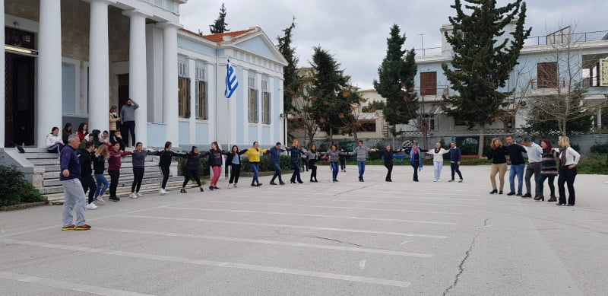
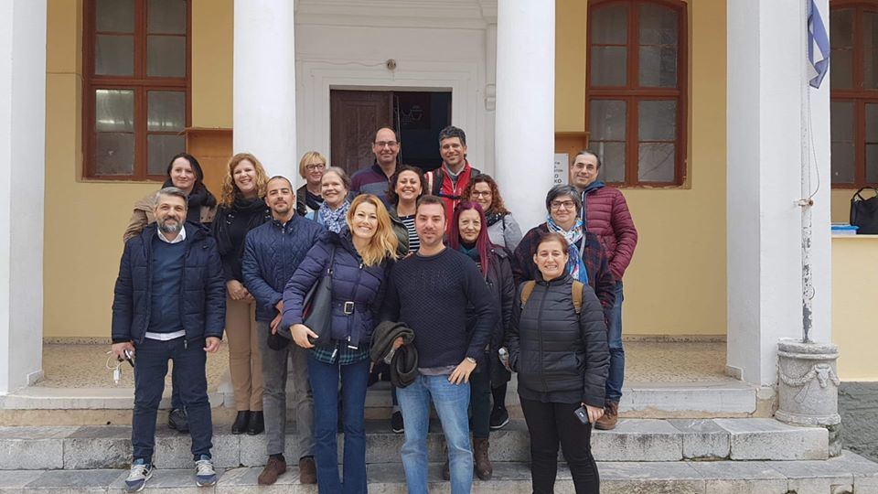
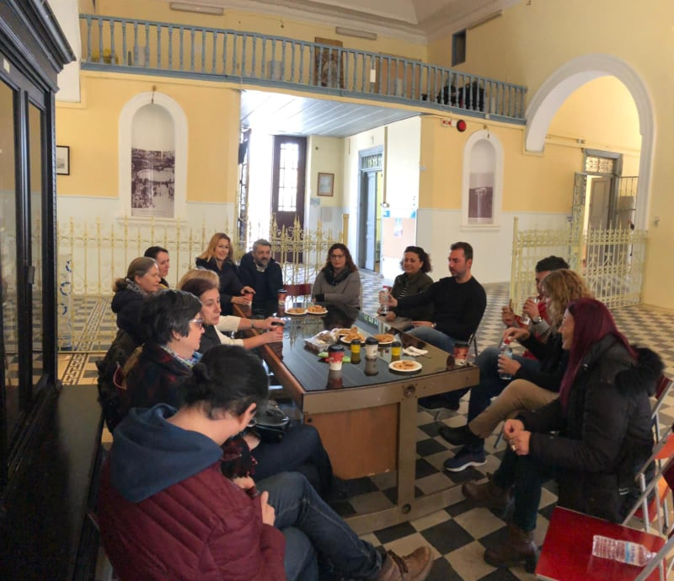

2o Γενικό Λύκειο Ρόδου (Καζούλλειο)

Στις 28 και 29/01/2020 υλοποιήθηκε επιμορφωτικό πρόγραμμα στο Πανεπιστήμιο Αιγαίου με θέμα την Υπολογιστική Σκέψη και τη δυνατότητα εκπαιδευτικής εφαρμογής της. Τα εργαστήρια μάλιστα που έλαβαν χώρα την κατέδειξαν ως ένα ταχέως αναπτυσσόμενο διεπιστημονικό πεδίο που χρησιμοποιεί προηγμένες υπολογιστικές δυνατότητες για την κατανόηση και επίλυση σύνθετων προβλημάτων.
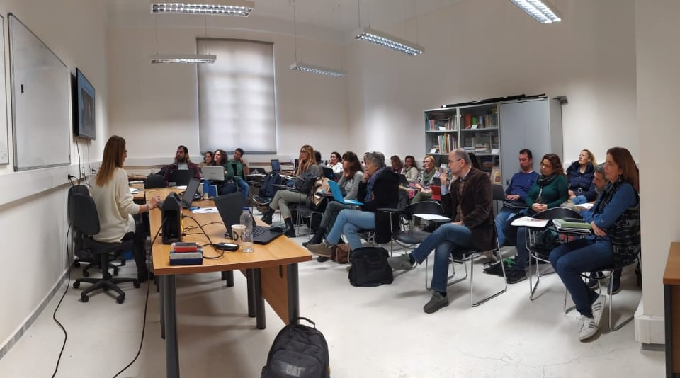
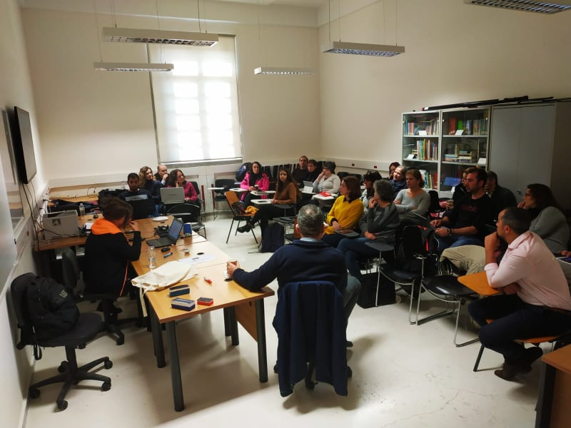
ΠΑΝΕΠΙΣΤΗΜΙΟ ΑΙΓΑΙΟΥ

Την Πέμπτη 30/01/20 πραγματοποιήθηκε επίσκεψη στο Δημαρχείο Ρόδου όπου μας υποδέχθηκε ο κύριος Κωνσταντίνος Ταρασλιάς, Αντιδήμαρχος Τουριστικής Ανάπτυξης, Πολιτισμού & Διεθνών Σχέσεων.
Ακολούθησε επίσκεψη στην Περιφέρεια Νοτίου Αιγαίου, όπου μας υποδέχθηκε ο κύριος Κάλλιστος Διακογεωργίου, Εντεταλμένος Περιφερειακός Σύμβουλος Πολιτισμού Δωδεκανήσου.
Στη συνέχεια οι αντιπροσωπείες επισκέφτηκαν τη Μεσαιωνική πόλη της Ρόδου και είχαν την ευκαιρία να περιηγηθούν στους χώρους του Αρχαιολογικού Μουσείου και του Παλατιού του Μεγάλου Μαγίστρου.

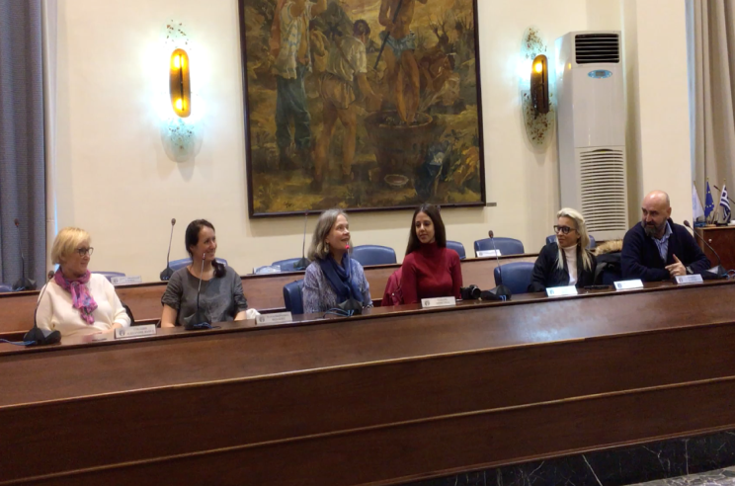

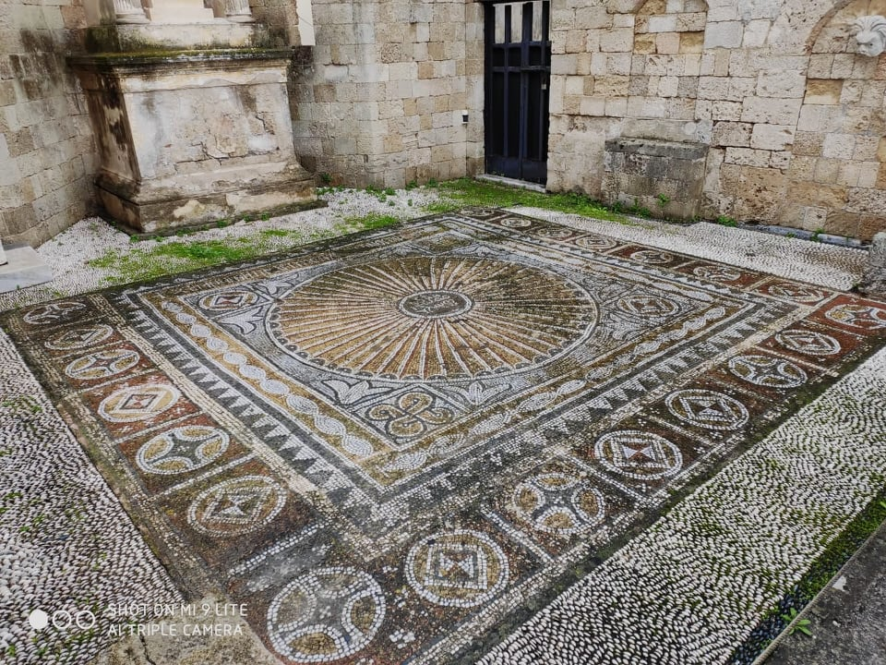
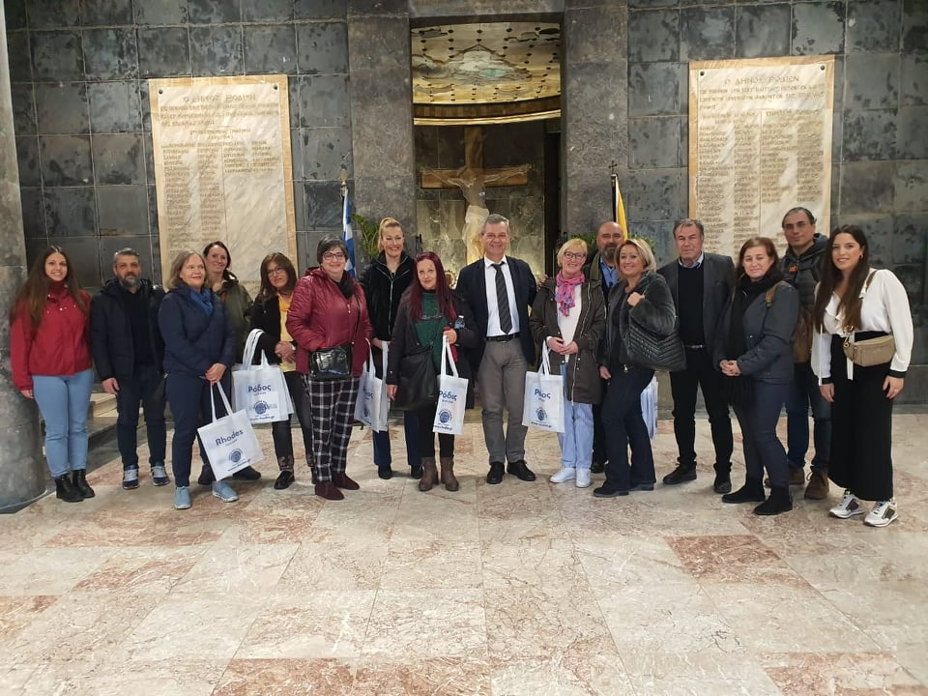
ΔΗΜΑΡΧΕΙΟ ΡΟΔΟΥ
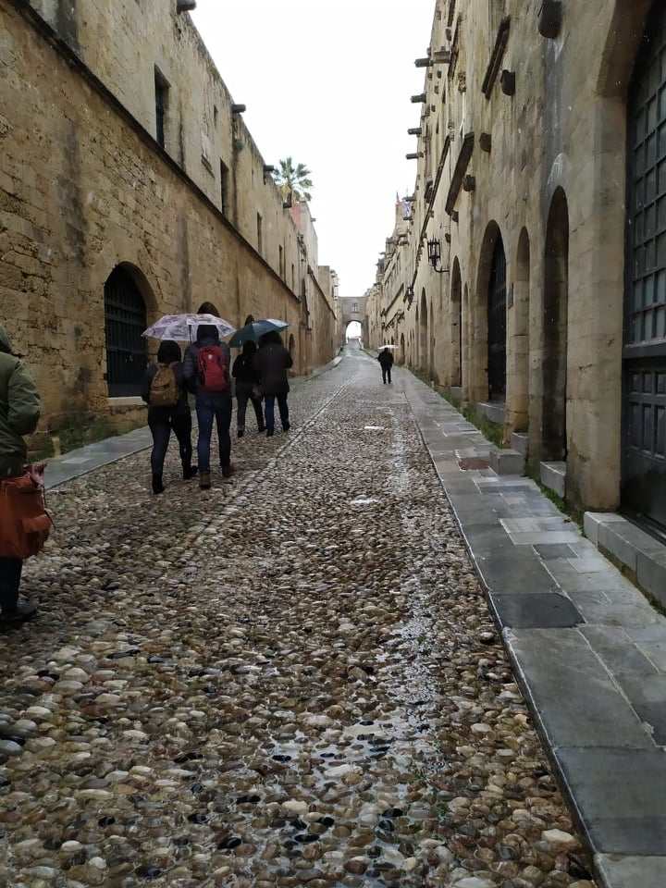
ΞΕΝΑΓΗΣΗ ΣΤΟ ΑΡΧΑΙΟΛΟΓΙΚΟ ΜΟΥΣΕΙΟ
ΜΕΣΑΙΩΝΙΚΗ ΠΟΛΗ

Τέλος, την Παρασκευή 31/01/20 οι αποστολές είχαν την ευκαιρία να επισκεφτούν το κάστρο της Λίνδου και να περπατήσουν τα γραφικά σοκάκια της.

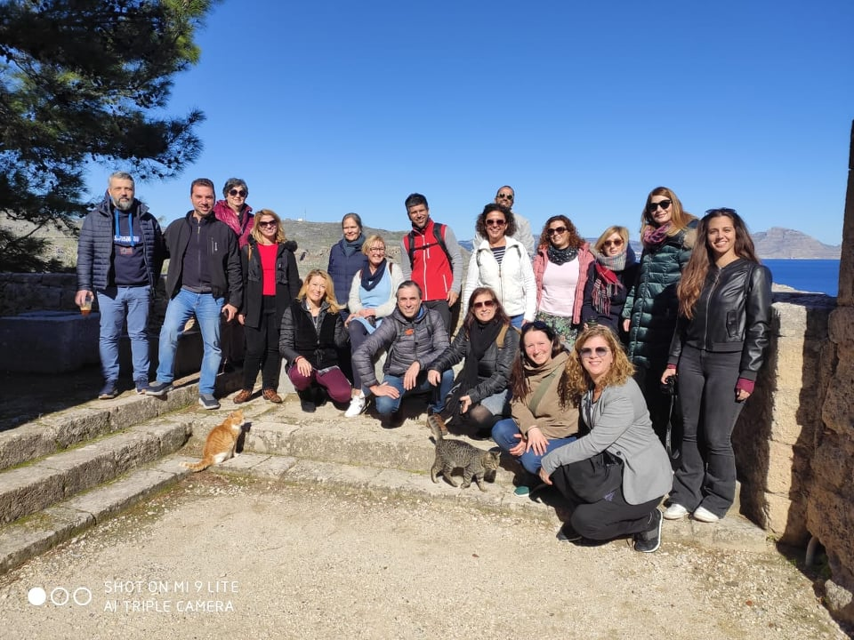
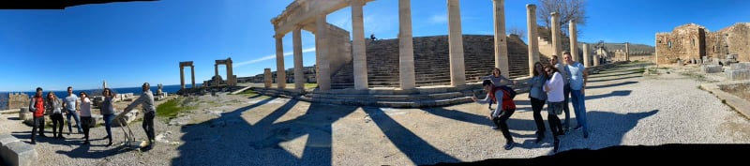
ΛΙΝΔΟΣ

Ξεχωριστή εμπειρία ήταν η επίσκεψη στο Γυμνάσιο Γενναδίου. Η θερμή υποδοχή από το διευθυντή κύριο Καβάλλα Δημήτρη και τους διδάσκοντες του Γυμνασίου Γενναδίου περιελάμβανε ξενάγηση στους χώρους του σχολείου με παραδοσιακά κεράσματα.
Οι αντιπροσωπείες είχαν την ευκαιρία να θαυμάσουν την μετατροπή μιας παραδοσιακής τάξης διδασκαλίας σε « τάξη του μέλλοντος» “Future Classroom Lab” με νησίδες μάθησης στο χώρο και εφαρμογή διαφορετικών παιδαγωγικών προσεγγίσεων. Με ιδιαίτερο ενδιαφέρον οι εκπαιδευτικοί είδαν την αναβάθμιση και επαναχρησιμοποίηση παλιών θρανίων με επένδυση από φύλλα της σχολικής εφημερίδας του Γυμνασίου Γενναδίου.
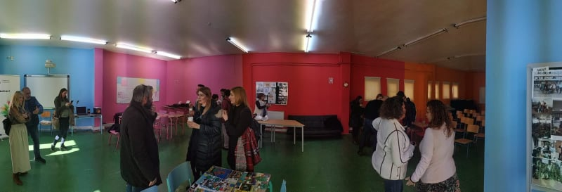

Αίθουσα διδασκαλίας « Η τάξη του μέλλοντος» “Future Classroom Lab”

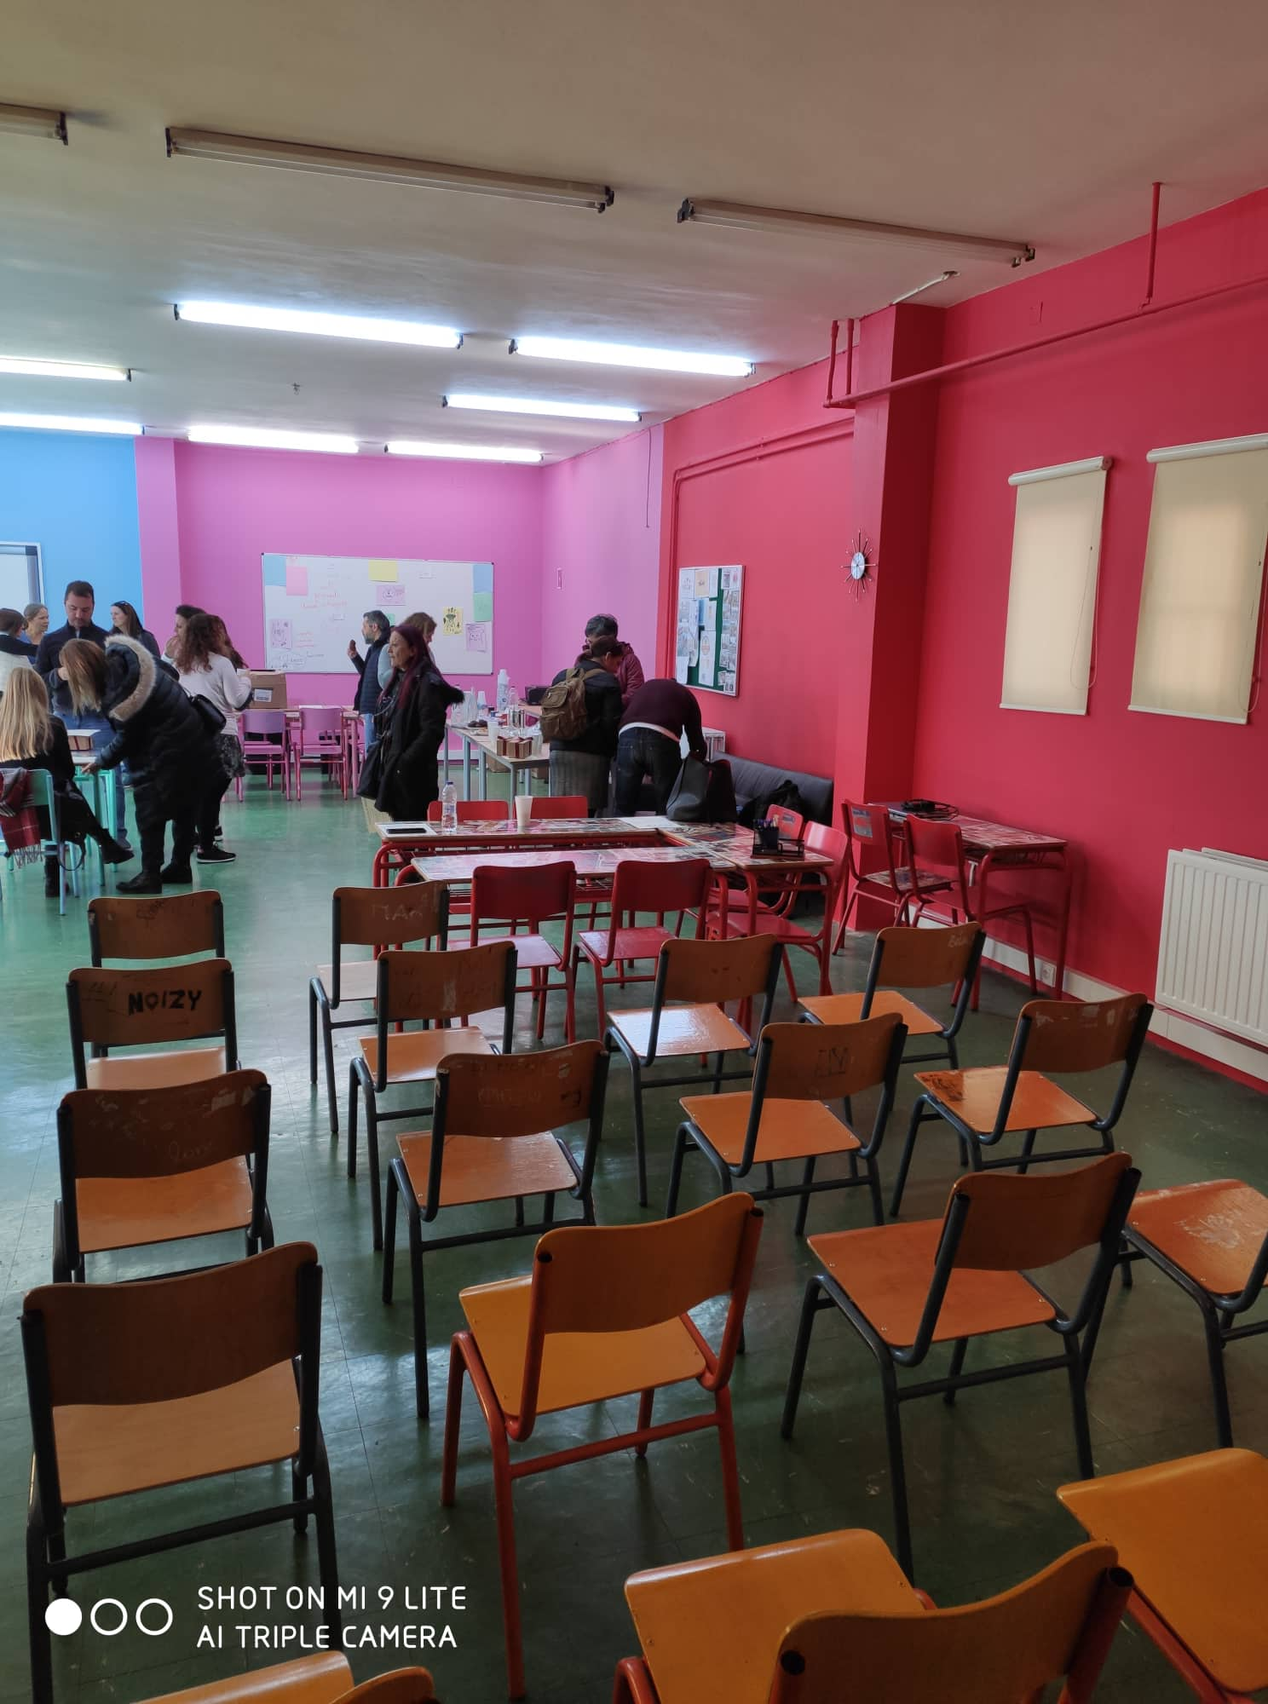
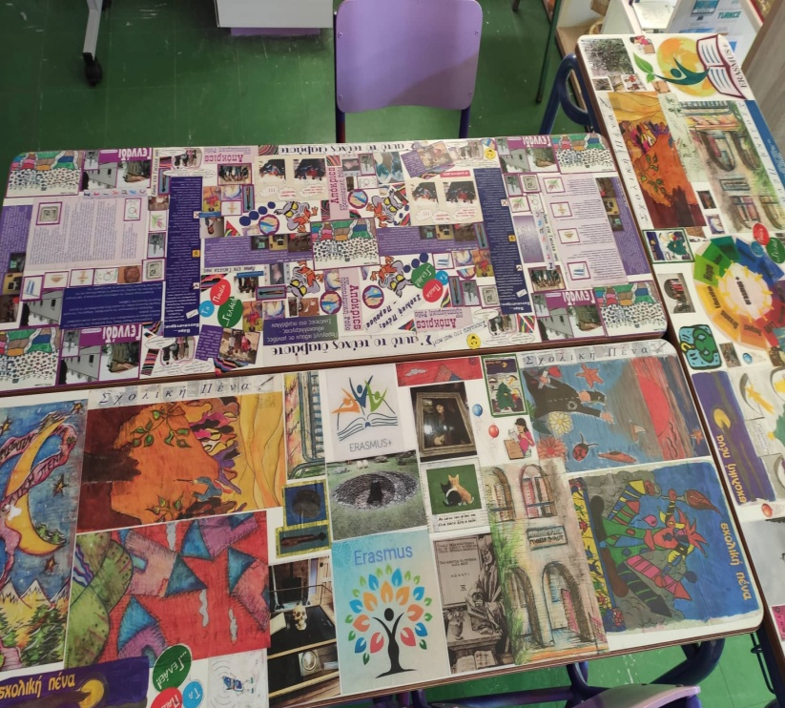

ΓΥΜΝΑΣΙΟ- ΛΥΚΕΙΑΚΕΣ ΤΑΞΕΙΣ ΓΕΝΝΑΔΙΟΥ

Το σχέδιο χρηματοδοτείται από το πρόγραμμα Εrasmus+ μέσω της Ελληνικής Εθνικής Αρχής ΙΚΥ (Ίδρυμα Κρατικών Υποτροφιών)

